FACTURA MASTER 3.0 (manual del usuario)

Factura Master es un programa que le ayuda a crear Facturas para su empresa. Factura Master contiene una base de datos de clientes y productos que podrá actualizar en el momento que lo desee, con ellas solo tiene que seleccionar el cliente a quien se le va a facturar.

Esta es la nueva versión de Factura Master, con este programa podrá crear Facturas fácilmente, nuevas características hacen de Factura Master el programa ideal para su empresa.

Lo nuevo en Factura Master 3.0: Control de almacén, Impresión de cheques, comisiones, estadísticas de venta, etc.

- Clientes
- Facturas
- Productos
- Cheques
- Almacén

La carpeta de Clientes de Factura Master 3.0 le permite crear nuevos clientes, editar clientes existentes y borrar clientes a los cuales ya no les venda, también puede agregar contactos con los cuales usted debe tratar asuntos de negocios y asignar un vendedor para ese cliente.

También puede consultar el historial de su cliente para saber cuanto le ha comprado.

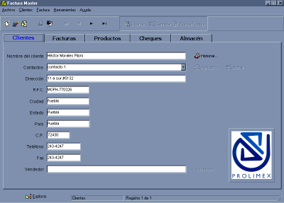
Para crear un nuevo cliente presione el botón correspondiente en la barra de herramientas. Los campos borrarán su contenido si es que hay alguno y entonces usted podrá llenar los campos con los datos del nuevo cliente.

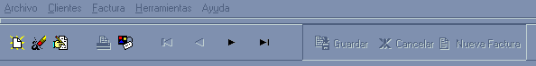
Si todo esta correcto presione el botón de guardar y si no desea hacerlo presione el botón de "cancelar" y no se guardarán los cambios realizados en la base de datos.

Como Agregar Contactos
Para agregar un contacto presione el botón de "Agregar..." esto mostrará un cuadro de dialogo en donde usted podrá ingresar el nombre del contacto. Para agregar mas contactos vuelva a presionar el botón de Agregar...

Si lo que desea es borrar la lista de contactos para actualizarla entonces después de presionar el botón de "Edición" en la barra de herramientas, el botón de "Borrar" se activará y presionándolo usted podrá borrar la lista de contactos para crear una nueva.

Como Asignar un Vendedor
Para asignar un vendedor al cliente que se este editando o creando, presione el botón de "Vendedor", esto causará que aparezca una ventana para que se identifique ya que solo mediante un password es posible cambiar los datos del vendedor. Edite la clave del vendedor, nombre y su comisión.

Si desea eliminar a este vendedor entonces borre los campos correspondientes y así no tendrá ningún vendedor asignado ese cliente.

Como ver el historial de un cliente
Para ver el historial de un cliente seleccione el cliente que desea consultar, o bien use el botón de "explorar" para buscar al cliente por su clave.

Cuando lo encuentre presione "Continuar" y entonces presione el botón de "historial..." esto le mostrará una ventana como la siguiente:

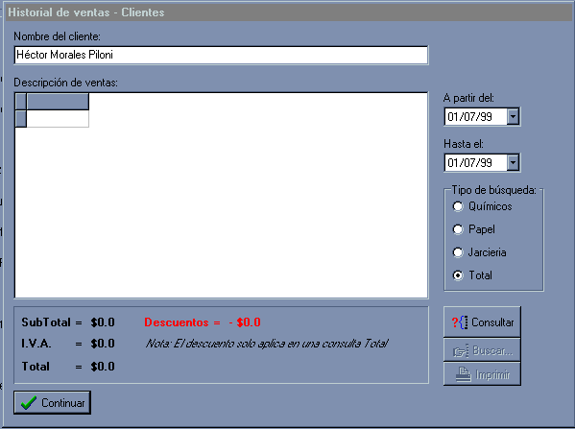
Seleccione la fecha inicial y la fecha final para hacer la consulta. Seleccione el tipo de consulta que desea realizar, ya sea total o individualmente para cada conjunto de productos.

Presione el botón "consultar" y entonces aparecerán los productos que el cliente ha comprado a partir de la fecha inicial hasta la final, también muestra la cantidad total en pesos que ha comprado el cliente.

La carpeta de Facturas de Factura Master le permite crear facturas y notas de remisión después de realizar una venta.

En esta carpeta también puede ver las estadísticas de venta de su empresa y calcular las comisiones para sus vendedores.

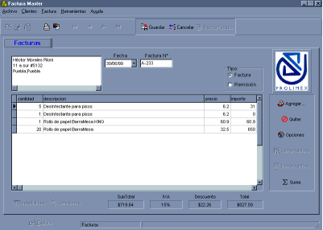

Como crear una nueva factura
Para crear una factura lo primero que debe hacer es ir a la carpeta de clientes y seleccionar el cliente a quien le va a vender. Si el cliente aún no esta en la base de datos entonces proceda a crear un nuevo cliente

Los productos a vender deben estar también en la base de datos de los productos antes de crear la nueva factura, esto le facilitará de aquí en adelante cuando tenga todos sus clientes y todos sus productos en sus respectivas bases de datos.

Presione el botón de "nueva factura", cuando esto sucede los datos del cliente aparecerán en un recuadro. Seleccione la fecha de venta si es diferente a la fecha actual y ponga el número de factura en el campo correspondiente. Seleccione el tipo: Factura o Remisión.

Después de poner el número de la factura usted podrá agregar productos a su factura, presionando el botón de "agregar" aparece una ventana en donde usted puede seleccionar los productos, cada vez que seleccione productos, el almacén actualizara sus existencias y así evitará vender mas de lo que tiene en el almacén, en caso de que el producto lo este dando en promoción sin costo alguno entonces marque el campo correspondiente a "promoción" en la ventana de agregar.

Si desea quitar un producto por que ya no va a venderlo presione el botón de "quitar producto".

Como agregar descuentos a la factura
Si usted desea agregar un descuento a la factura, puede hacerlo utilizando el botón de "opciones" con esto aparecerá una ventana como la que se ve en la figura:

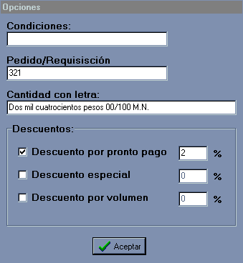
Llene los campos correspondientes y seleccione el tipo de descuento que desea aplicar a la factura pero deje en blanco el campo de cantidad con letra por que esta será calculada mas adelante.

Cuando usted agrega descuentos a la factura debe presionar el botón de "Suma" para que el sistema automáticamente re-calcule los totales con los descuentos correspondientes. Presione este botón cada vez que agregue o quite algún descuento de las opciones de la factura. Cuando termine, vaya a opciones y llene el campo de Cantidad con letra que aparecerá al final de la factura.

Una vez que termine de editar su factura puede guardarla en la base de datos o bien puede cancelar si ya no va a realizar la venta. En caso de guardar la factura, esta quedará en estado de "abierta", podrá ver las opciones, los productos vendidos y podrá imprimirla pero ya no podrá editrarla. Para cerrar la factura presione el botón de "Cerrar factura".

Si desea consultar una factura anterior presione el botón de explorar y seleccione la factura correspondiente, esta quedará en estado de "abierta".

Estadísticas
Para ver las estadísticas de venta de su empresa, en la carpeta de facturas presione el botón de "Estadísticas" con esto aparecerá una ventana que contiene los datos más importantes de ventas.

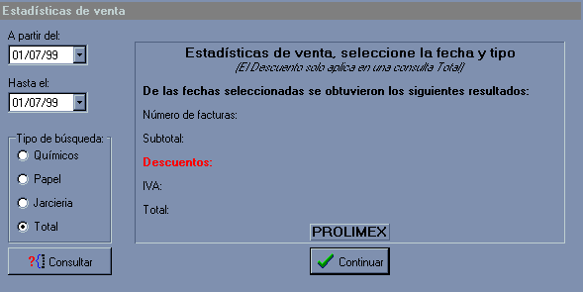
Primero seleccione la fechas que desea incluir en la consulta, fecha inicial y fecha final de la búsqueda; después seleccione el tipo de búsqueda ya sea total o por separado de cada una de las categorías de los productos.

El programa le mostrará el número de facturas que ha vendido hasta cierta fecha y las cantidades totales en pesos que ha vendido.

Comisiones
Para calcular las comisiones de algún vendedor desde la carpeta de facturas presione el botón de "Comisiones" con esto aparecerá una ventana como la siguiente:

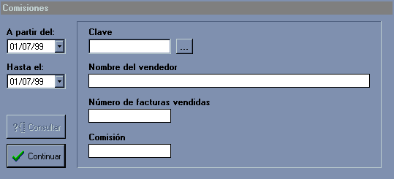
Seleccione las fechas que cubrirá la búsqueda e introduzca la clave del vendedor, si no recuerda la clave presione el botón que esta a la derecha del campo de clave.

Esto le mostrará un listado con todos los vendedores de su empresa, ahora solo tiene que seleccionar uno y presionar "Ok" para seleccionar la clave del vendedor.

Presione "Consultar" para que el programa le muestre el nombre del vendedor y el número de facturas que ha vendido así como la comisión correspondiente a las fechas solicitadas.

La carpeta de productos de Factura Master 3.0 le permite agregar quitar y editar sus productos, manejo por clave y contiene cuatro campos para descripción del producto.

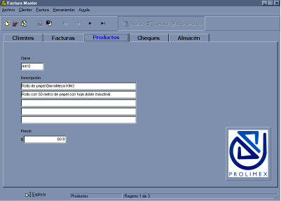
Para crear un nuevo producto presione el botón correspondiente en la barra de herramientas. Los campos borrarán su contenido si es que hay alguno y entonces usted podrá llenar los campos con los datos del nuevo producto.

Si todo esta correcto presione el botón de "guardar" y si no desea hacerlo presione el botón de "cancelar" y no se guardarán los cambios realizados en la base de datos.

En la carpeta de cheques de Factura Master 3.0 usted podrá imprimir sus cheques, esta carpeta contiene 3 diferentes tipos de cheques, Banamex, Bital y Santander Mexicano.

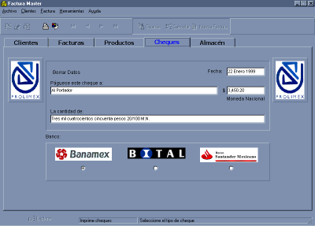
Lo único que tiene que hacer es llenar los campos correspondientes y mandar a imprimir el cheque correspondiente, si desea borrar los datos presione el botón de "borrar datos..." esto limpiará los campos para que pueda hacer otro cheque.

La carpeta de Almacén de Factura Master 3.0 le permite actualizar sus inventarios.

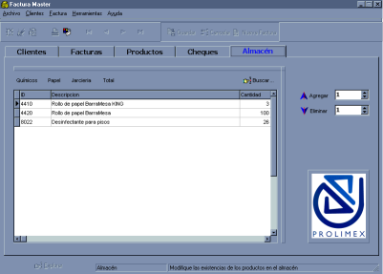
Cuando de click a esta carpeta aparecerá una ventana que le pide su password, una vez que ingrese su password usted podrá actualizar y controlar su inventario de productos.

Cuando usted actualice su base de datos de productos también lo hará el almacén, es decir, cuando usted agregue un nuevo producto a su base de datos, este automáticamente pasa al almacén con una cantidad de 0 en existencias. Si usted borra algún producto también se eliminará del almacén quitando todo el contenido que había de ese producto anteriormente.

Usted puede consultar sus existencias ya sea individualmente (químicos, papel, productos de Jarceria) o bien en su totalidad. Esto le permite un mayor control sobre sus inventarios y así evitar algún tipo de fuga en el almacén.

Para cambiar la cantidad existente en el almacén solo introduzca la cantidad deseada y presione el botón de "agregar" o en su defecto de "eliminar".

